Jandot Julien
Codage et Compression multimédia

Compte rendu du TP 2

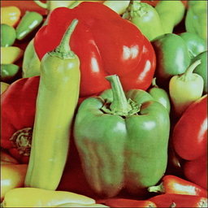Image originale

1. Compression de deux composantes

Composante rouge
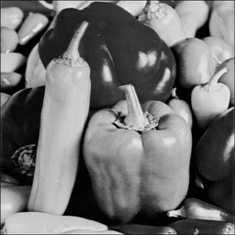Composante verte
Composante bleue

La composante verte pèse 65,6 ko, et les deux autres 16,4 ko. En divisant par deux le nombre de lignes et de colonnes, on compresse par 4 l’image.

2. Élargissement des deux composantes.

Rouge élargi
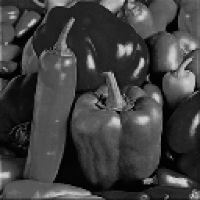Bleu élargi

Pour la suite, on a besoin d’images de meme taille. On élargit donc les composantes rouges et bleues, à la taille de la composante verte. Cela se traduit par une perte de qualité, étant donné qu’un pixel donne sa valeur à trois autres.

3. Decompression

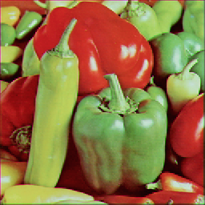Image décompressée

Pour décompresser l’image, on parcourt les trois composantes pour regrouper les valeurs des pixels.
On reforme l’image décompressée ci dessus.

En calculant le PSNR, on obtient une valeur d’environ 45.

